4 Тестирование и отладка программного продукта

4.1 План тестирования проекта

Тестирование в разработке программного продукта является неотъемлемой частью процесса разработки, направленной на обеспечение высокого качества и успешного выпуска программы на рынок.
Перед началом тестирования продукта следует разработать небольшой план, по которому оно будет проходить.
- Проверка документа “Расходные накладные” на возможность добавления товара на вторичный склад.
- Проверка загрузки изображения в справочник “Персонал”.
- Проверка формирования нестандартной печатной формы для документа.
- Проверка подтягивания актуальной цены в документ "Оказание услуги".

4.2 Тестирования проекта

Проверка документа “Расходные накладные” на возможность добавления товара на вторичный склад.

Таблица 1 – Проверка документа “Расходные накладные”

№ | Описание шага | Ожидаемый результат | Конечный результат
1 | Откроем документ “Расходные накладные” | Откроется страница документа | Страница открылась
2 | Создание документа и внесение данных в пустые пункты | Создастся незаполненный документ, заполним пустые пункты на странице проведения данных | Документ создан пустые пункты заполнены
3 | Нажмём на кнопку “Добавить”, в пустых пунктах выберем количество и введём цену | Данные перенесутся из справочника в нужные пункты, введутся цена и количество, подставится сумма. | Поля заполнены данными
4 | Проведение заполненного документа | При нажатии на кнопку “Провести” документ проведётся без ошибок | Документ проведён исправно

Открытие документа “Расходные накладные” изображено на рисунке 49.

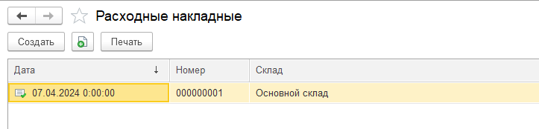

Рисунок 49 – Открытие документа “Расходные накладные”

Создание документа и внесение данных в пустые пункты изображено на рисунке 50.

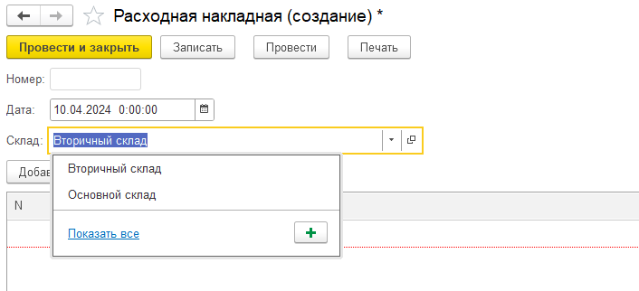

Рисунок 50 – Создание документа и внесение данных

Нажмём на кнопку “Добавить”, в пустых пунктах выберем данные и введём цену. Подробнее на рисунке 51.

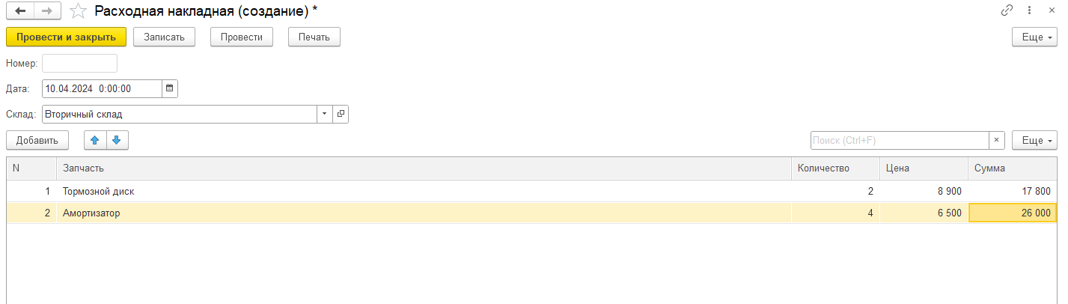

Рисунок 51 – Добавление и заполнение

Проведение заполненного документа изображено на рисунке 52.

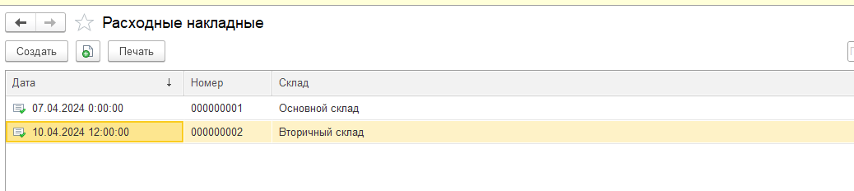

Рисунок 52 – Проведение заполненного документа

Проверка загрузки изображения в справочник “Персонал”.

Таблица 2 – Проверка загрузки изображения

№ | Описание шага | Ожидаемый результат | Конечный результат
1 | Зайти в раздел "Персонал" | Произойдёт вход в выбранный раздел | Произошёл вход
2 | Открытие одного из сотрудников в списке | Откроется окно редактирования сотрудника | Открыто окно редактирования сотрудника
3 | Выбор и загрузка изображения | Выберется изображение и применится к выбранному сотруднику | Изображение выбрано и применено к сотруднику

Вход в раздел “Персонал” изображён на рисунке 53.

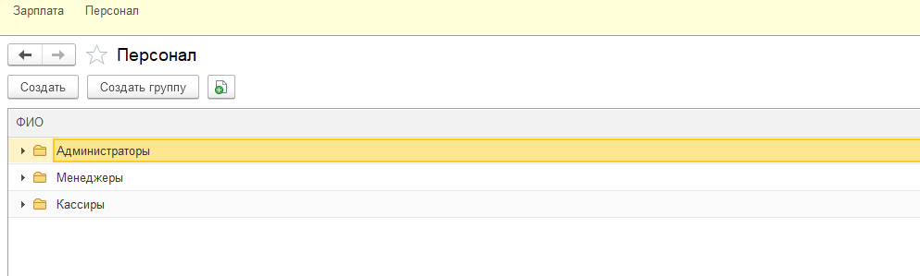

Рисунок 53 – Вход в раздел “Персонал”

Открытие одного из сотрудников в списке изображено на рисунке 54.

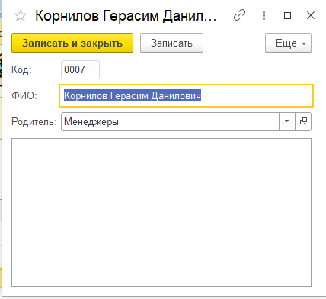

Рисунок 54 – Открытие одного из сотрудников в списке

Выбор и загрузка изображения продемонстрированы на рисунке 55.

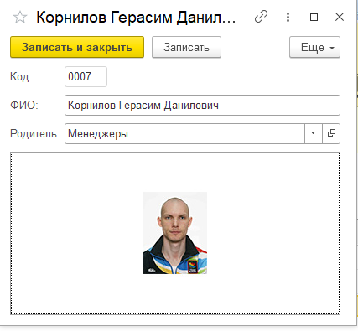

Рисунок 55 – Выбор и загрузка изображения

Проверка формирования нестандартной печатной формы для документа.

Таблица 3 – Проверка формирования нестандартной печатной формы

№ | Описание шага | Ожидаемый результат | Конечный результат
1 | Откроем раздел “Расходная накладная” | Откроется раздел “Расходная накладная” | Открылся раздел “Расходная накладная”
2 | Нажмём на кнопку “Печать” | Откроется вкладка печати | Открылась вкладка печати
3 | Сформируется нестандартная печатная форма | Форма сформируется согласно всем требованиям | Форма успешно формируется и содержит необходимую информацию в соответствии с требованиями.

Открытие раздела “Расходные накладные” изображено на рисунке 56.

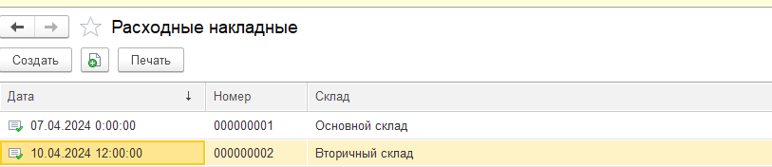

Рисунок 56 – Открытие раздела “Расходные накладные”

Открытый раздел “Печать” с сформированной формой изображен на рисунке 57.

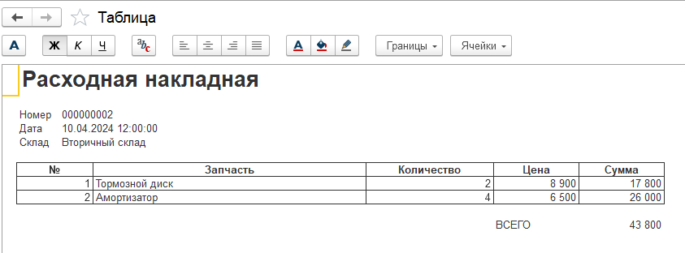

Рисунок 57 – Открытый раздел “Печать” с сформированной формой

Проверка подтягивания актуальной цены в документ "Приходная накладная".

Таблица 4 – Проверка подтягивания актуальной цены

№ | Описание шага | Ожидаемый результат | Конечный результат
1 | Создадим новый документ в разделе “Приходная накладная” | Создастся новый документ | Новый документ создан
2 | Добавим товар в документе | Добавится товар и автоматически подтянется значение цены из регистра сведений | товар добавлен, значение цены не подтянулось

Создание нового документа в разделе “Приходные накладные” изображено на рисунке 58.

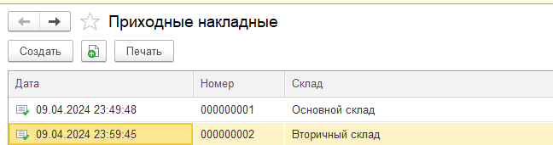

Рисунок 58 – Создание нового документа в разделе “Приходные накладные”

Добавление услуги в документе изображено на рисунке 59.

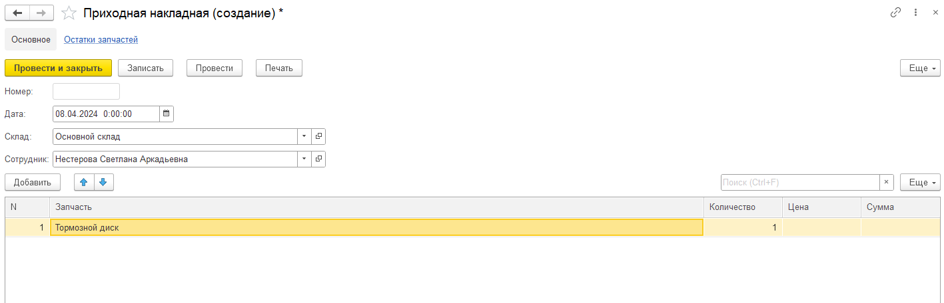

Рисунок 59 – Добавление товара в документе

В ходе тестирования программного продукта мною была выявлена ошибка подтягивания актуальной цены. При выборе товара в поле цена не выводилось значение.
Далее мною был выявлен проблемный фрагмент кода, в котором недоставало функции РозничнаяЦена(). Подробнее на рисунке 60.

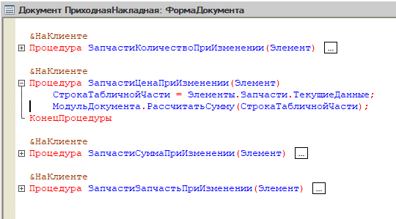

Рисунок 60 – Проблемный фрагмент кода

Следующим шагом стало дополнение кода недостающей функцией. Подробнее на рисунке 61.

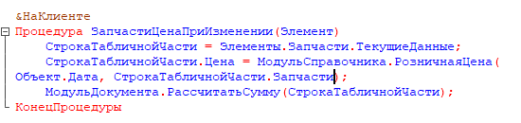

Рисунок 61 – Дополнение кода недостающей функцией

Проведя повторную проверку функционирования, ошибка была устранена, новых ошибок выявлено не было. Подробнее на рисунке 62.

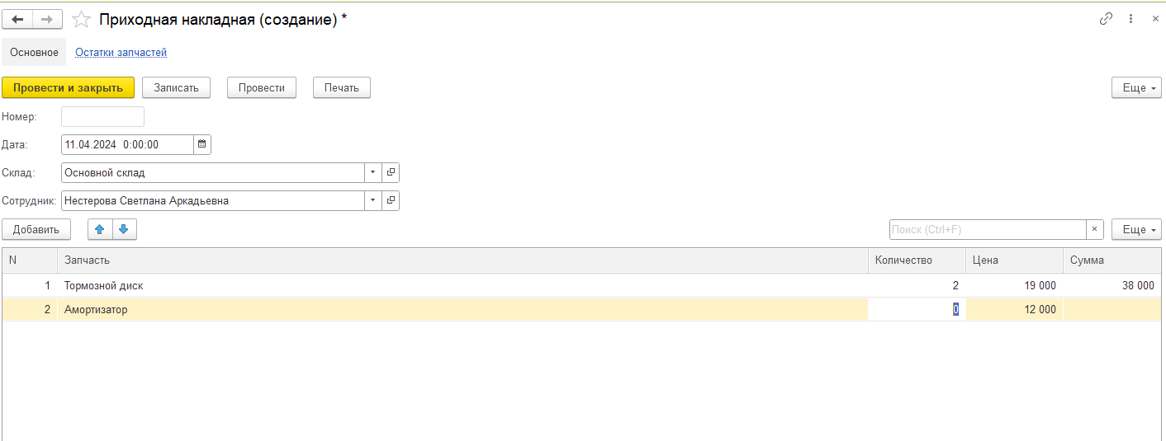

Рисунок 62 – Ошибка устранена

